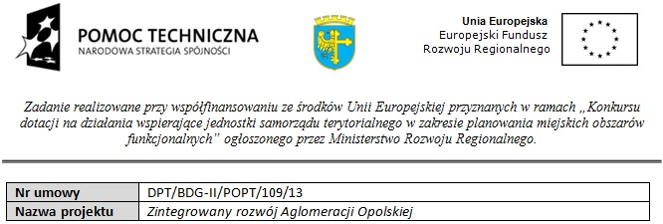

Sprostowanie
Dotyczy: Zapytania ofertowego na opracowanie dokumentacji przetargowej (w tym Specyfikacji Istotnych Warunków Zamówienia) do postępowania o udzielenie zamówienia publicznego
w trybie przetargu nieograniczonego na opracowanie Programu rozwoju gospodarczego Aglomeracji Opolskiej.
Data rozesłania zapytania: 3.10.2013r.
W załączniku nr 1 do Umowy, stanowiącej integralną część zapytania ofertowego popełniono oczywistą omyłkę pisarską.
Zgodnie z treścią zapytania ofertowego zapis dotyczący przedmiotu zamówienia powinien brzmieć następująco:
Przedmiotem umowy jest opracowanie Specyfikacji Istotnych Warunków Zamówienia (SIWZ) wraz z opisem przedmiotu zamówienia (zgodnie z zapisami art. 36.1 ustawy Prawo zamówień publicznych Dz. U. z 2013 r., poz. 907) oraz projektu umowy na potrzeby przeprowadzenia postępowania o udzielenie zamówienia publicznego w trybie przetargu nieograniczonego na opracowanie Programu rozwoju gospodarczego Aglomeracji Opolskiej.

W związku z powyższym Zamawiający dokonuje zmiany w ww. załączniku.

